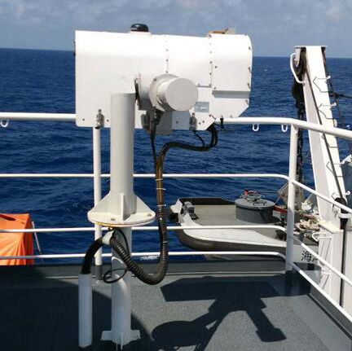
走航式微波辐射计

多通道微波辐射计是基于毫米波无源探测原理研发的新型大气遥感仪器，系统集成了高灵敏双毫米波段宽带接收、测量及新型算法数据综合处理设备，无需对外发射电磁波即可实现多通道连续探测水汽和氧气的大气微波辐射，实时自动反演顶空大气温度、湿度、云水分布以及水汽、液态水含量等多种大气参数，同时还能监测工作现场的气温、湿度、气压、降水等气象要素以及设备工作状态信息。
多通道微波辐射计具备完整的系统控制、数据显示及管理功能，采用全中文、图形化综合处理终端实时记录、显示和回放，具有实时廓线图、时空剖面图、埃玛图、历史数据图显示界面，从而为我国相关行业开展天气监测、预警、数值预报、人影指挥及作业效果评估提供连续的观测数据和决策依据。
基本原理
微波辐射计进行大气探测工作的物理基础来自于近代量子理论：无论任何物质，只要处在优良零温度以上，那么任何时刻都必然向外辐射电磁波。地球大气也是热噪声源，因此时时刻刻都在向各个方向辐射噪声能量。在热平衡状态下，大气在微波波段的辐射特性依赖于其对微波能量的吸收。对流层中的氧气、水汽和云水等的吸收特性决定了微波和毫米波波段的大气微波吸收特性。
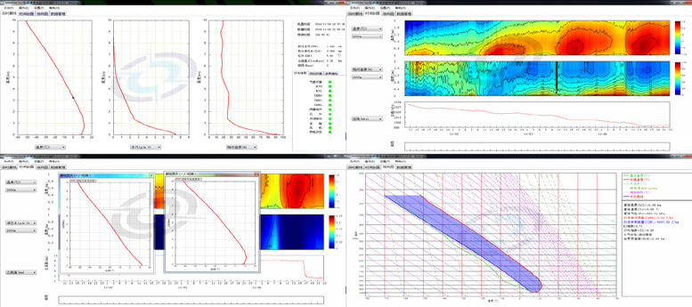

仪器终端提供多种数据显示
技术参数
通道频率 | 水汽通道位于22 ~ 32GHz
 | 温度通道位于51 ~ 59GHz
可用通道数 | ≥ 微波通道16个，红外通道1个
探测空域 | 地表 ~ 顶空10000m
亮温测量范围 | 0 ~ 800K
数据产品 | 大气吸收系数廓线、全天空水汽、液态水二维分布图、大气稳定度、大气不透明度、对流稳定指数（TTI，KI， SI，LI 等)、艾玛图边界层温度廓线、对流层温度廓线、对流层湿度廓线、对流层水汽密度廓线、 液态水廓线、大气折射率廓线 LWP（液态水路径）、IWV（综合水汽含量） 、边界层高度、云底高度和温度、地面气象温、压、湿、风速、风向、降雨量
边界层高度 | 反演误差≤100m（RMS）大气不透明度 测量范围为0-5Np  大气吸收系数廓线（反演误差：≤0.01Np  测量范围为0-1Np）  全天空水汽监测功能：空间方位间隔30度，俯仰间隔10度
对流层温度廓线 | 对流层温度廓线反演误差：±1K  对流层温度廓线测量范围：150K ~ 330K  对流层温度廓线垂直分辨率：0-1000m，垂直分辨率≤50m  1000-2000m，垂直分辨率≤100m  2000-10000m，垂直分辨率≤250m
边界层温度廓线 | 边界层温度廓线反演误差：±0.8K（0-1000m）  ±1.3K（1000-2000m）  边界层温度廓线测量范围：150K ~ 330K  边界层温度廓线垂直分辨率：0 ~ 500m，垂直分辨率≤30m  500-1000m，垂直分辨率≤50m  1000-2000m，垂直分辨率≤100m
相对湿度廓线 | 相对湿度廓线反演误差：±10%  相对湿度廓线测量范围： 0 ~ 100%  相对湿度廓垂直分辨率： 0 ~ 1000m 垂直分辨率≤50m  1000-2000m，垂直分辨率≤100m  2000-10000m，垂直分辨率≤250m
水汽密度廓线 | 水汽密度廓线反演误差 0.8g/m3(RMS) 水汽密度廓线测量范围 0~50 g/m3 水汽密度廓线垂直分辨率: 0-1000m，垂直分辨率≤50m 1000-2000m，垂直分辨率≤100m； 2000-10000m，垂直分辨率≤250m
大气折射率廓线 | 大气折射率廓线反演误差 <5N（RMS）  大气折射率廓线测量范围 0~450N
廓线垂直分辨率 | 廓线垂直分辨率： 垂直分辨率可根据应用输出
云底高度 | 云底高度测量误差： ±100m（0-2000m）  ±200m（2000-5000m）  ±400m（5000-10000m）
大气积分水汽 | 反演误差：（IWV）≤5mm(RMS)  大气积分水汽含量测量范围 0 ~ 500mm
路径液态水 | 含量反演误差：（LWP）≤0.03mm(RMS)  路径液态水含量测量范围 0 ~ 20mm
一级数据刷新率 | 1s-10min(可调)
廓线采样速率 | 最低采样速率≤10s，采样速率用户可调
积分时间 | 最小积分时间≤1s，积分时间用户可调
技术体制 | 并行测量，通道并行输出扫描速度快（对流层廓线时间分辨率1秒，边界层廓线时间分辨率为30秒）、精度高，更利于边界层的测量，有利于分析污染物的垂直扩散条件。
多种定标方式 | 内部定标黑体自动定标；内置噪声源系统非线性自动定标； 外部冷液氮定标；天空倾斜式自动定标。
亮 温 | 亮温测量误差：±1K（绝对定标后）  亮温漂移≤0.1K/月，  亮温测量范围：5-500K 亮温分辨率<0.2K
组网 | 主机具备无外接电脑情况下的独立观测能力。室外主机及终端计算机皆能直接接入局域网，适合不同地域多台仪器组网观测；
高扫描精度 | 系统方位驱动范围0°~360°，角度分辨率0.1°。
雨雾防护功能 | 中等降水条件下可保持有效工作；大功率风机系统、微波透射窗带有疏水涂层；避免大功率供电给仪器使用带来不稳定影响。
室外设备工作环境 | 温度 -40℃ ~ +50℃ 相对湿度 0~100%RH；  海拔高度：不高于5000m的海拔高度可正常工作  抗风性：40m/s不损坏。  其他防护措施：防盐雾、防砂尘、防淋雨、防振动、防冲击
应用扩展性 | 具备与风廓线雷达数据互相接入能力，并联合得到水汽通量产品、利用风廓线雷达的风数据联合得到艾玛图。
空间垂直分层 | ≥58
时空剖面图 | 时间序列跨度最大值≥72小时，可任意选择数据产品
埃玛图 | 实时温压图解，包含露点温度廓线、状态曲线、稳定指数等
历史回放图 | 时间序列跨度最大值≥10天，可任意选择数据产品及时段
辅助信息显示 | 现场环境气温、气压、相对湿度、降雨标志及运行状态
站址定位 | 卫星自动定位
远程数据上传 | 支持ftp协议自动实时上传
电源电压 | 单相交流220V±10%，交流频率50Hz±1Hz
电源电流 | 常温稳态＜1.5A
雷电防护 | 电源线自动断路，数据线光电隔离
连续工作能力 | 全天时连续工作，断电自动恢复
室外工作环境 | 气温40~50℃，湿度0~100%RH，海拔300~5000m
主机重量 | ≤80kg

